UNIVERSITAS NEGERI YOGYAKARTA
FAKULTAS TEKNIK
PROGRAM STUDI TEKNIK INDUSTRI

LAPORAN PRAKTIKUM
APLIKASI WEB DAN MOBILE
Semester Genap 2025/2026

MODUL 1 – Pengenalan Pemrograman Web & HTML Dasar

Nama Mahasiswa | : | Nailah Azka Iftinah
NIM | : | 23051430026
Kelas | : | [Kelas Praktikum]
Tanggal Praktikum | : | [DD Bulan YYYY]
Dosen Pengampu | : | Dr. Eng. Ir. Aji Ery Burhandenny, S.T., M.AIT.

Dikumpulkan paling lambat 7 hari setelah pelaksanaan praktikum

A. IDENTITAS & INFORMASI MODUL

Mata Kuliah | Aplikasi Web dan Mobile
Kode Modul | Modul 1 (Pertemuan _1_)
Topik Utama | Pengenalan Pemrograman Web & HTML Dasar
Sub-Topik | Struktur halaman web, elemen HTML semantik, dan formulir dasar.
Durasi Praktikum | 340 Menit
Tanggal Praktikum | [DD Bulan YYYY]
Nama Mahasiswa | Nailah Azka Iftinah
NIM | 23051430026
Kelas | A2

B. TUJUAN PEMBELAJARAN
Tuliskan tujuan pembelajaran yang ingin dicapai pada modul ini, sesuai dengan yang tertera di Manual Praktikum.

1 | Memahami peran penting web application dalam sistem informasi industri.
2 | Mampu menjelaskan struktur dasar HTML dan cara kerjanya di browser
3 | Mampu membuat halaman web statis dengan elemen teks, gambar, dan tabel.
4 | Mampu menyusun formulir input data sederhana (misal: data produksi).

C. ALAT DAN BAHAN
Sebutkan seluruh perangkat keras, perangkat lunak, dan sumber referensi yang digunakan selama praktikum.

No. | Nama Alat / Bahan / Aplikasi | Versi / Spesifikasi | Keterangan
1 | Visual Studio Code (VS Code) | Versi 1.8x ke atas | Code Editor
2 | Google Chrome / Browser Modern | Versi terbaru | Testing & Debugging
3 | Node.js & npm | Node 18+ / npm 9+ | Runtime JS (Modul tertentu)
4 | [Tambahkan sesuai modul] | [ ] | [ ]
5 | [ ] | [ ] | [ ]

D. DASAR TEORI
Tuliskan ringkasan konsep/teori yang menjadi landasan pada modul ini. Ditulis dengan bahasa sendiri, bukan salinan mentah dari modul. Minimal 3 paragraf.

D.1 Konsep Utama
[Tuliskan penjelasan konsep utama dari modul ini. Jelaskan dengan bahasa sendiri.]

D.2 Keterkaitan dengan Teknik Industri
[Jelaskan bagaimana materi modul ini relevan dengan dunia Teknik Industri. Berikan contoh nyata atau skenario aplikasinya.]

E. LANGKAH KERJA DAN HASIL PRAKTIKUM
Dokumentasikan setiap langkah kerja yang Anda lakukan, beserta hasil yang diperoleh (screenshot, kode, atau output). Jawab sesuai urutan langkah di Manual Praktikum.

E.1 Langkah 1 – [Judul Langkah]
Deskripsi singkat apa yang dilakukan pada langkah ini:
/* ======= KODE / OUTPUT LANGKAH 1 ======= */
[Tempelkan kode yang ditulis atau output program di sini]

Screenshot Hasil:
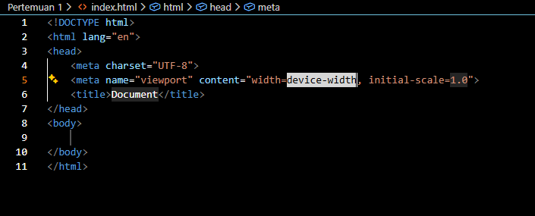
Gambar E.1 – [Judul Screenshot / Keterangan]
E.2 Langkah 2 – [Judul Langkah]
/* ======= KODE / OUTPUT LANGKAH 2 ======= */
[Tempelkan kode yang ditulis atau output program di sini]

Screenshot Hasil:
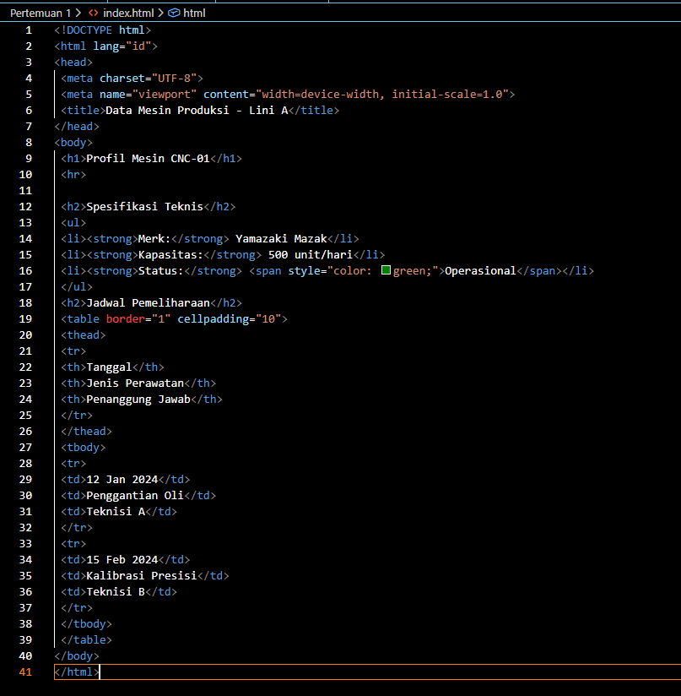
Gambar E.2 – [Judul Screenshot / Keterangan]
E.3 Langkah 3 – [Judul Langkah]
/* ======= KODE / OUTPUT LANGKAH 3 ======= */
[Tempelkan kode yang ditulis atau output program di sini]

Screenshot Hasil:
[ Tempel Screenshot di sini ]
Klik kanan → Insert Picture
Gambar E.3 – [Judul Screenshot / Keterangan]
Catatan: Tambahkan sub-bagian E.4, E.5, dst. sesuai jumlah langkah yang ada di modul.

F. LATIHAN DAN TUGAS MANDIRI
Jawab dan dokumentasikan seluruh latihan/tugas yang ada di bagian "Latihan/Tugas Mandiri" pada modul Anda.

F.1 Latihan 1 – [Judul Latihan]
Pertanyaan / Instruksi Latihan:
[Salin instruksi latihan 1 dari manual praktikum]

Jawaban / Kode Solusi:
[Tempelkan kode jawaban latihan 1]

[ Screenshot Hasil Latihan 1 ]
Gambar F.1 – [Keterangan Hasil Latihan 1]
F.2 Latihan 2 – [Judul Latihan]
Pertanyaan / Instruksi Latihan:
[Salin instruksi latihan 2 dari manual praktikum]

Jawaban / Kode Solusi:
[Tempelkan kode jawaban latihan 2]

[ Screenshot Hasil Latihan 2 ]
Gambar F.2 – [Keterangan Hasil Latihan 2]
F.3 Tugas Proyek Mini – [Judul Proyek]
Deskripsi proyek mini:
[Salin instruksi Tugas Proyek Mini dari manual praktikum]

Penjelasan pendekatan/solusi yang digunakan:
[Tuliskan penjelasan Anda tentang cara menyelesaikan proyek mini ini]

Kode Utama:
[Tempelkan kode utama Proyek Mini di sini]

[ Screenshot Hasil Proyek Mini ]
Gambar F.3 – [Keterangan Hasil Proyek Mini]

G. PEMBAHASAN
Analisis hasil praktikum secara kritis. Jawab pertanyaan berikut dengan lengkap dan mendalam (bukan hanya "ya/tidak").

G.1 Analisis Kesesuaian Hasil dengan Teori
[Apakah hasil yang Anda peroleh sesuai dengan teori/konsep yang dipelajari? Jelaskan secara spesifik dengan mengacu pada hasil kode/output Anda.]

G.2 Kendala yang Ditemukan dan Solusinya
Kendala / Error yang Ditemukan | Solusi yang Diterapkan
[Tuliskan kendala ke-1] | [Tuliskan solusi ke-1]
[Tuliskan kendala ke-2] | [Tuliskan solusi ke-2]
[Tuliskan kendala ke-3] | [Tuliskan solusi ke-3]

G.3 Kaitan dengan Penerapan di Industri
[Bagaimana keterampilan/teknik yang dipelajari pada modul ini dapat diterapkan dalam konteks Teknik Industri nyata? Berikan contoh skenario konkret.]

H. KESIMPULAN
Tuliskan 3–5 poin kesimpulan yang merangkum hal-hal yang dipelajari dan dicapai pada praktikum modul ini. Kesimpulan harus spesifik, bukan bersifat umum.

1 | [Tuliskan kesimpulan ke-1]
2 | [Tuliskan kesimpulan ke-2]
3 | [Tuliskan kesimpulan ke-3]
4 | [Tuliskan kesimpulan ke-4]
5 | [Tuliskan kesimpulan ke-5]

I. DAFTAR PUSTAKA
Tuliskan semua sumber referensi yang digunakan dalam format APA 7th Edition. Minimal 3 referensi yang relevan (termasuk Manual Praktikum dan sumber online resmi seperti MDN, Reactjs.org, dll).

No. | Referensi (Format APA 7th Edition)
[1] | Burhandenny, A. E. (2026). Manual Praktikum Aplikasi Web dan Mobile Semester Genap 2025/2026. Program Studi Teknik Industri, Universitas Negeri Yogyakarta.
[2] | [Tuliskan referensi ke-2 dalam format: Penulis, A. A. (Tahun). Judul artikel/buku/halaman. Nama Jurnal/Website. URL (jika online)]
[3] | [Tuliskan referensi ke-3 dalam format: Penulis, A. A. (Tahun). Judul artikel/buku/halaman. Nama Jurnal/Website. URL (jika online)]
[4] | [Tuliskan referensi ke-4 dalam format: Penulis, A. A. (Tahun). Judul artikel/buku/halaman. Nama Jurnal/Website. URL (jika online)]

J. LEMBAR PENILAIAN DAN PENGESAHAN

RUBRIK PENILAIAN LAPORAN
Aspek Penilaian |  | Bobot
No. | Aspek Penilaian |  | Bobot (%) | Nilai (0-100) | Skor Akhir | Catatan Penilai
1 | Kelengkapan Isi (Semua bagian A–I terisi lengkap) |  | 20%
2 | Kualitas Dasar Teori (Ditulis dengan bahasa sendiri, relevan, minimal 3 paragraf) |  | 15%
3 | Dokumentasi Langkah Kerja (Kode & Screenshot sesuai, jelas, dan terbaca) |  | 25%
4 | Tugas/Latihan Mandiri (Semua latihan & proyek mini dikerjakan dan berfungsi) |  | 20%
5 | Pembahasan & Analisis (Kritis, mendalam, dan relevan dengan industri) |  | 15%
6 | Kesimpulan & Tata Bahasa (Spesifik, rapi, mengikuti format yang ditentukan) |  | 5%
TOTAL NILAI AKHIR |  |  | 100%

Mahasiswa  ________________________________  [Nama Mahasiswa]  NIM: [___________] | Diperiksa oleh Asisten / Dosen  ________________________________  Dr. Eng. Ir. Aji Ery Burhandenny, S.T., M.AIT.  Tanggal: ______________________

PANDUAN DAN KETENTUAN PENGISIAN LAPORAN
Baca dengan seksama sebelum mengisi template laporan ini

1. Aturan Umum
a. | Laporan dikerjakan secara INDIVIDUAL, kecuali ada instruksi khusus dari dosen.
b. | Isi laporan harus merupakan hasil pekerjaan sendiri. Plagiarisme (menyalin laporan teman secara identik) akan mendapatkan nilai NOL (0) untuk kedua pihak.
c. | Bagian Dasar Teori HARUS ditulis dengan kalimat dan bahasa sendiri, bukan disalin mentah dari modul atau internet.
d. | Screenshot WAJIB memperlihatkan nama/NIM mahasiswa pada salah satu bagian tampilan (bisa di judul halaman web atau bagian lain) sebagai bukti keaslian pekerjaan.
e. | Semua teks dalam kotak yang berwarna abu-abu/biru muda dan bersifat miring adalah instruksi yang HARUS diganti dengan isi yang sesungguhnya.

2. Format File dan Ketentuan Pengumpulan
Hal | Ketentuan
Format File | Microsoft Word (.docx). Konversi ke PDF jika diminta dosen.
Nama File | Laporan_Modul[No]_[NIM]_[NamaLengkap].docx Contoh: Laporan_Modul02_12320001_AhmadDhani.docx
Ukuran Kertas | A4 (210 × 297 mm)
Margin | Atas: 3 cm | Bawah: 3 cm | Kiri: 4 cm | Kanan: 3 cm
Font Teks Isi | Arial, ukuran 11pt, spasi 1.15
Font Kode Program | Courier New, ukuran 10pt, latar gelap (sudah tersedia di template)
Batas Pengumpulan | 7 hari kalender setelah tanggal pelaksanaan praktikum
Media Pengumpulan | Github repository mahasiswa + konfirmasi email ke dosen
Subjek Email | [WebLab-No.Modul] NIM - Nama Lengkap Contoh: [WebLab-02] 12320001 - Ahmad Dhani

3. Kompilasi Laporan Akhir Semester
PENTING – LAPORAN AKHIR SEMESTER
Pada akhir semester, seluruh laporan modul (Modul 1–12, kecuali Modul 13 UTS dan Modul 16 UAS) akan dikompilasi menjadi SATU BERKAS LAPORAN AKHIR. Ketentuan kompilasi:

a. | Laporan setiap modul dicetak/disimpan sebagai satu dokumen terpisah sesuai template ini.
b. | Kompilasi disatukan dengan urutan: Halaman Cover Akhir → Daftar Isi → Laporan Modul 1 → Laporan Modul 2 → … → Laporan Modul 12 → Laporan Modul 14 & 15.
c. | Laporan UTS (Modul 13) dan UAS (Modul 16) dikumpulkan secara TERPISAH dengan ketentuan yang diumumkan saat ujian.
d. | Setiap laporan modul di dalam kompilasi diawali dengan halaman Cover (Bagian A di template ini) sebagai pemisah antar modul.
e. | Nama file laporan akhir: LaporanAkhir_[NIM]_[NamaLengkap].docx
f. | Laporan akhir dikumpulkan paling lambat H-3 sebelum UAS.

4. Ketentuan Pengumpulan via GitHub
PraktikumWebMob_TekInd_2026/
├── README.md
├── Laporan/
│ ├── Laporan_Modul01_[NIM].docx
│ ├── Laporan_Modul02_[NIM].docx
│ └── ... (dst hingga Modul 15)
├── Pertemuan01_[NIM]_[Nama]/
│ ├── index.html
│ └── style.css
├── Pertemuan02_[NIM]_[Nama]/
└── ... (dst)

Pastikan setiap Commit memiliki pesan yang deskriptif. Contoh: "Menambahkan Laporan Modul 02 – CSS Dasar". Lakukan Push ke GitHub setiap akhir praktikum.

5. Konsekuensi Keterlambatan Pengumpulan
Keterlambatan | Konsekuensi
1–2 hari | Pengurangan nilai 10% dari total skor laporan
3–4 hari | Pengurangan nilai 25% dari total skor laporan
5–7 hari | Pengurangan nilai 50% dari total skor laporan
> 7 hari | Laporan TIDAK DITERIMA (nilai 0) – wajib temui dosen untuk klarifikasi
Tidak dikumpulkan | Nilai laporan = 0, mahasiswa tidak diperkenankan mengikuti UAS

— Selamat mengerjakan —

